РЕЗУЛЬТАТЫ
мониторинга официальных сайтов образовательных организаций

Во исполнение приказа Комитета образования, культуры и спорта от 05.04.2017 № 155 «О мониторинге официальных сайтов муниципальных дошкольных образовательных организаций», в срок до 17.04.2017 образовательными организациями г. Кировска был проведен мониторинг официальных сайтов, результаты которого были представлены в отдел образования Комитета образования, культуры и спорта.
В установленный приказом Комитета образования, культуры и спорта от 05.04.2017 № 155 срок результаты мониторинга не предоставил МБДОУ «Детский сад № 12» (повторно).
МБДОУ № 4 г. Кировска и МБДОУ № 13 г. Кировска не предоставили сведения по выполнению требований ведения официальных сайтов (данными организациями представлены частично незаполненные формы мониторинга).
В период с 17.04.2017 по 28.04.2017 специалистами Комитета образования, культуры и спорта была проведена проверка функционирования и наполнения обязательными для размещения сведениями официальных сайтов детских садов. Было проведено сравнение полученных результатов с данными, представленными образовательными организациями. Результаты проведенной проверки в формате exel направлены в дошкольные организации по электронной почте.

Анализ результатов мониторинга официальных сайтов образовательных организаций проводился по следующему плану:
- Факт размещения на сайтах обязательной информации (перечень которой определен в ст. 29 Закона РФ от 29.12.2012 № 273-ФЗ «Об образовании в Российской Федерации», в п. 3-4 Правил размещения на официальном сайте образовательной организации в информационно- телекоммуникационной сети «Интернет» и обновления информации об образовательной организации (утверждены постановлением Правительства РФ от 10.07.2013 № 582); формат и место размещения которой определены Требованиями к структуре официального сайта образовательной организации в информационно- телекоммуникационной сети «Интернет» и формату предоставления на нем информации, утвержденными приказом Рособрнадзора от 29.05.2014 № 785 (далее – Требования).
- Факт размещения дополнительной необходимой и достоверной информации (письмо Минобрнауки РФ от 18.06.2013 № 08-950), наличие информации, размещение которой рекомендовано, определено иными нормативными документами.
- Выполнение требований, предъявляемых к ведению официальных сайтов образовательных организаций.

Итоги анализа результатов мониторинга и проверки сайтов.

Оценка показателей мониторинга осуществлялась по критериям «соответствует» и «не соответствует». Показатель оценивается по критерию «соответствует» в случае наличия информации на сайте. В случае отсутствия информации показатель оценивается как «не соответствует».

По результатам мониторинга, представленным детскими садами, в среднем по городу в специальных разделах на сайтах дошкольных образовательных организаций размещено 96,33 % обязательной информации. По результатам проверки специалистами отдела образования в специальных разделах сайтов детских садов в среднем размещено 85, 10 % обязательной информации, что на 24,27% выше данного показателя по состоянию на ноябрь 2016 года.

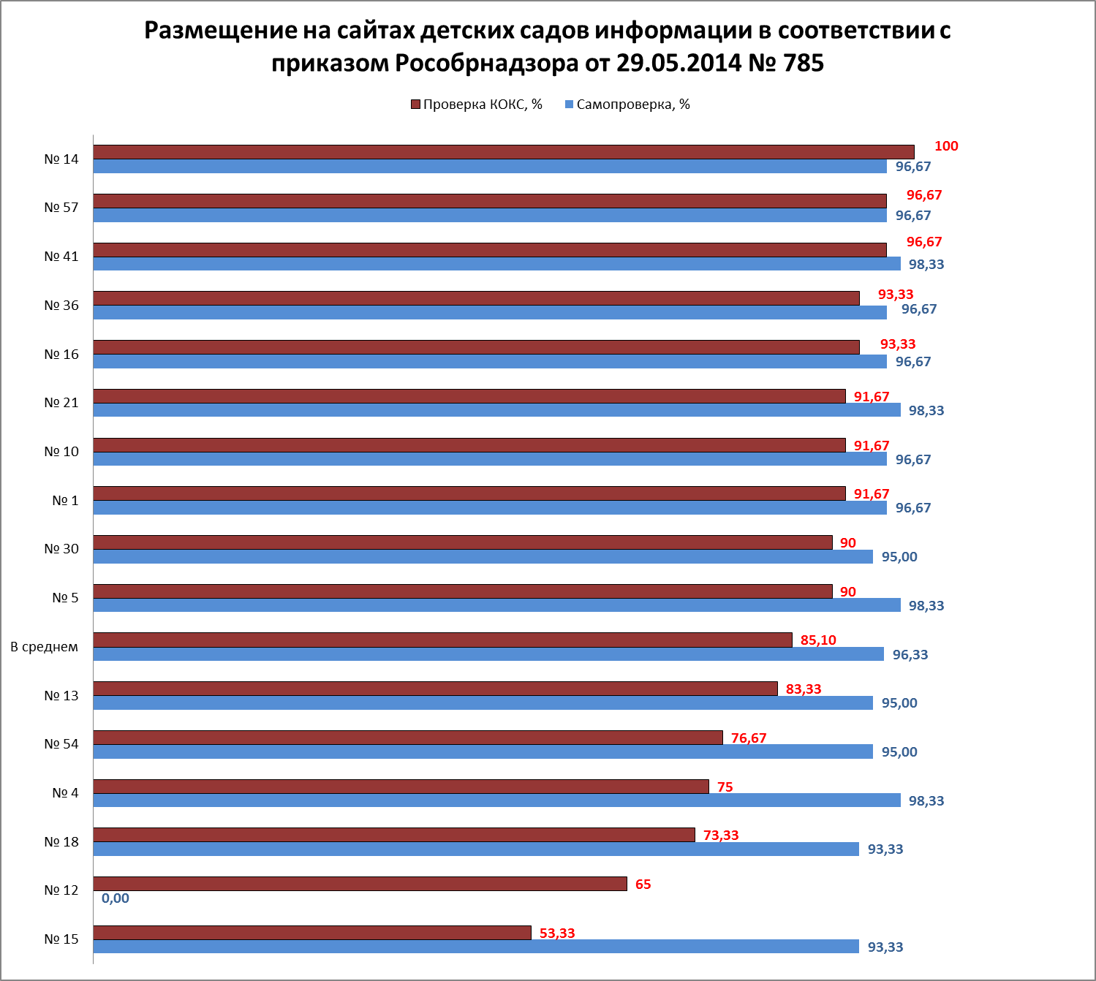

По результатам мониторинга, представленным детскими садами, в среднем по городу на сайтах дошкольных образовательных организаций размещено 89,84 % дополнительной обязательной информации. Проверка размещения дополнительной обязательной информации на сайтах детских садов специалистами отдела образования не проводилась.
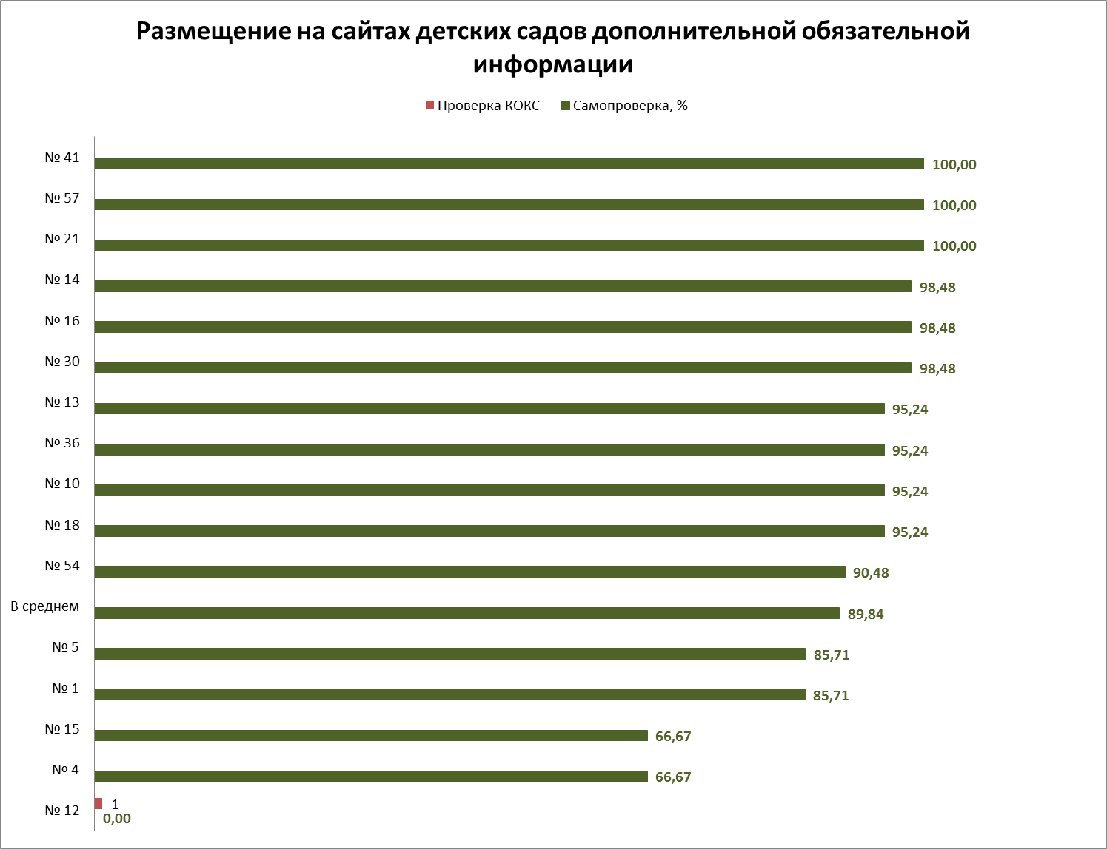

По результатам мониторинга, представленным детскими садами (за исключением МБДОУ № 4 г. Кировска, МБДОУ № 13 г. Кировска, которые данные по выполнению требований не предоставили), в среднем по городу дошкольными образовательными организациями выполняются требования к ведению официальных сайтов на 88,72 %. По результатам проверки специалистами отдела образования сайтов детских садов в среднем требования к ведению официальных сайтов выполняются на 75, 98 %, что выше аналогичного показателя в ноябре 2016 года на 13, 48 %.

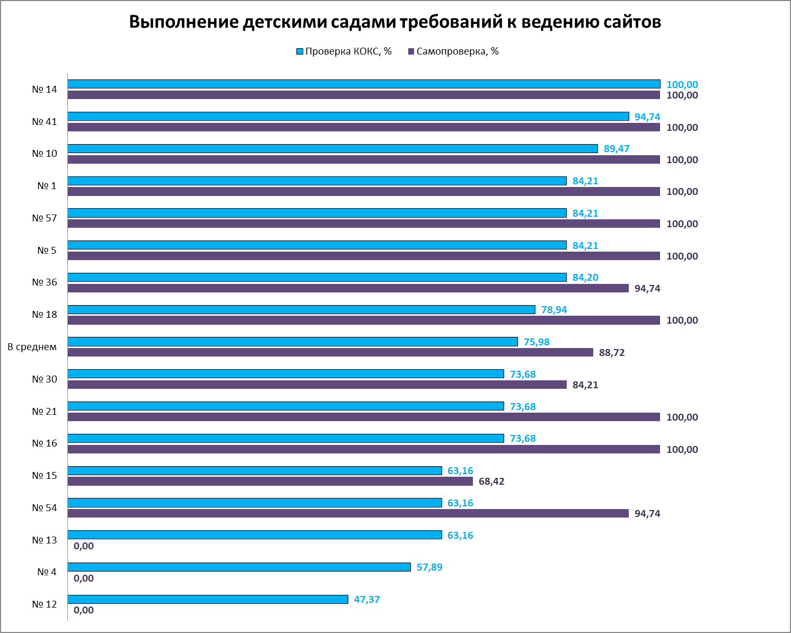

Вероятные причины расхождения результатов мониторинга и проверки размещения информации на сайтах:
- в образовательной организации неэффективно организована деятельность по обеспечению функционирования официального сайта, не определены лица, ответственные за сбор и предоставление информации, лица, ответственные за непосредственное размещение информации на сайте, лица, обеспечивающие координацию деятельности по ведению сайта и контроль его наполнения;
- сотрудники образовательных организаций, ответственные за ведение сайтов и предоставление результатов мониторинга, не владеют (владеют в недостаточной степени) знаниями требований нормативно – правовых актов, регламентирующих структуру, наполнение и ведение официальных сайтов образовательных организаций, либо трактуют требования нормативно- правовых актов в свободной форме.

Выявленные нарушения требований ведения официальных сайтов:
- несоответствие Требованиям структуры специального раздела (в основное меню сайта в полном объеме или частично выведена информация со станиц подразделов – ДОО №№ 4, 12, 16, 30, 36, 41,54, что помимо нарушения установленной структуры дополнительно затрудняет навигацию и поиск информации);
- нарушен порядок размещения информации в специальном разделе (информация размещена не в установленном порядке и не в установленных местах – все ДОО, за исключением ДОО №№ 14, 41);
- на страницах специального раздела размещена информация, размещение которой на данной странице не предусмотрено Требованиями (ДОО №№ 16, 36);
- на отдельных страницах отсутствует доступ к меню специального раздела (ДОО №№ 4, 12, 13, 18, 54);
- информация размещена в формате jpg (ДОО №№ 4, 12, 16, 21), tif (ДОО 4);
- неактуальность размещенной информации, отсутствие реквизитов;
- отсутствие «датирования» размещаемой информации, например, не указана дата актуальности размещенной информации о численности по реализуемым программам, объему финансирования, вакантным местам и т.п.;
- наличие грамматических и речевых ошибок (например, «Дата окончания срока квалифицированной категории», «нормативный срок обучения – с 2 мес. до окончания образовательных отношений»; под нормативным сроком обучения подразумевается срок освоения образовательной программы, дополнительно можно указать возраст воспитанников);
- нерегулярное ведение новостных рубрик.

Основные замечания по ведению сайтов:
- в подразделе «Основные сведения» отсутствует информация о Комитете образования, культуры и спорта, указан неверный адрес электронной почты (ДОО №№ 4, 5, 10, 13, 21, 36, 57);
- наименование ссылки не соответствует содержанию, размещены не те документы, которые требуются, например в подразделе «Документы» вместо «Режим занятий обучающихся» размещено расписание НОД, а в подразделе «Образование» вместо «Календарный учебный график» размещены или режимы, или расписание НОД, а вместо «Расписание занятий на учебный год» - календарный график или режимы;
- краткую информацию, подлежащую размещению непосредственно на странице, размещают в файле, что неудобно - для просмотра предварительно необходимо скачать и открыть документ;
- вакантные места для приема – вместо ежемесячно обновляемой информации о наличии свободных мест в действующих группах размещена ссылка на АИС «Электронный детский сад», доступ к которому строго ограничен;
- в подразделе «Финансово- хозяйственная деятельность» размещена информация «Объем образовательной деятельности» (указание конкретного количества часов) вместо «Объем образовательной деятельности, финансовое обеспечение которой осуществляется за счет бюджетных ассигнований областного, муниципального бюджетов» (здесь должна быть указана сумма финансирования и количество воспитанников – на начало календарного года);
- на страницах размещена устаревшая информация (подраздел «Документы» - размещено Положение об официальном сайте; подраздел «Стипендии и иные виды материальной поддержки» - размещены постановления начиная с 2011 года).

ПРЕДЛОЖЕНИЯ:
- Руководителям дошкольных образовательных организаций обеспечить:
  - Проведение внутренней независимой проверки структуры и наполнения официального сайта, устранение выявленных недостатков в максимально короткие сроки.
  - Неукоснительное выполнение требований к структуре, наполнению и ведению официальных сайтов.
  - Эффективную организацию деятельности по ведению официальных сайтов, закрепление приказами по учреждению за сотрудниками обязанностей и ответственности за сбор и предоставление достоверной информации, ее своевременное размещение на сайте.
  - Системную деятельность по наполнению официальных сайтов достоверной и актуальной информацией, выполнению требований к ведению сайта.
  - Регулярный контроль ведения официальных сайтов администрацией образовательной организации.
  - Недопущение несвоевременного предоставления информации по приказам и запросам Комитета образования, культуры и спорта, предоставления недостоверной информации, нарушения формы и условий предоставления информации.

Ведущий специалист |  | Е.А. Васекина
Ведущий специалист |  | Л.Ю. Архипова

